**Музыкально-литературная гостиная**

Музыкально-литературная гостиная для дошкольников, посвященная творчеству композиторов организована как увлекательное путешествие в мир музыки и сказок.  Мероприятие предполагает знакомство детей с творчеством композиторов через прослушивание их произведений, литературные чтения, театрализацию музыкальных сказок и интерактивные игры.

Основные направления работы:

* **Знакомство с композиторами:**

Дети узнают о жизни и творчестве композиторов, чьи произведения особенно подходят для дошкольного возраста. Например, можно рассказать о Чайковском и его балете "Щелкунчик", Римском-Корсакове и его операх-сказках, а также о современных композиторах, пишущих музыку для детей.

* **Слушание музыки:**

Прослушивание фрагментов произведений, адаптированных для детей, с акцентом на яркие мелодии, ритмы и образы. Важно, чтобы музыка была понятной и интересной для дошкольников. .

* **Литературные чтения:**

Чтение сказок, стихов или отрывков из литературных произведений, связанных с музыкой композитора. Это могут быть как сказки, положенные в основу опер или балетов, так и произведения, вдохновленные музыкой.

* **Театрализация:**

Инсценировка музыкальных сказок с участием детей. Это может быть небольшая сценка, кукольный спектакль или танцевальная импровизация под музыку. .

* **Интерактивные игры:**

Музыкальные игры, загадки, рисование по мотивам услышанной музыки, ритмические упражнения. .

* **Творчество:**

Занятия, на которых дети могут выразить свои впечатления от музыки через творчество: рисование, лепка, аппликация. .

Примеры произведений для дошкольников:

* **Чайковский:** Фрагменты балета "Щелкунчик", музыка из балета "Спящая красавица".
* **Римский-Корсаков:** Арии и фрагменты из опер "Сказка о царе Салтане", "Золотой петушок".
* **Глинка:** Песни из оперы "Руслан и Людмила".
* **Прокофьев:** "Петя и волк".
* **Шаинский:** Песни из мультфильмов "Чебурашка", "Антошка".
* **Гладков:** Песни из мультфильма "Бременские музыканты".

Цель гостиной:

Развитие у детей интереса к музыке и литературе, Обогащение эмоциональной сферы детей, Развитие творческих способностей, Формирование музыкального вкуса, Расширение кругозора.

Важно помнить:

* Подбирать произведения, соответствующие возрасту и интересам детей.
* Использовать разнообразные формы работы, чтобы детям было интересно.
* Создать доброжелательную и творческую атмосферу.
* Вовлекать детей в активное взаимодействие с музыкой и литературой.

**Музыкально – литературная гостиная «Это осень к нам пришла»!**

**Р. Шумана «Веселый крестьянин».**

**Цель** "Веселый крестьянин" Роберта Шумана, как и других пьес из его "Альбома для юношества", - развитие музыкального восприятия и воображения у детей, а также воспитание их в духе любви к музыке.

**Задачи:**

**-** умение следить за развитием музыкального образа,

- понимание жанра пьесы (в данном случае, зарисовка из крестьянской жизни)

- иформирование эмоционального отклика на музыку.

СЛАЙД 1

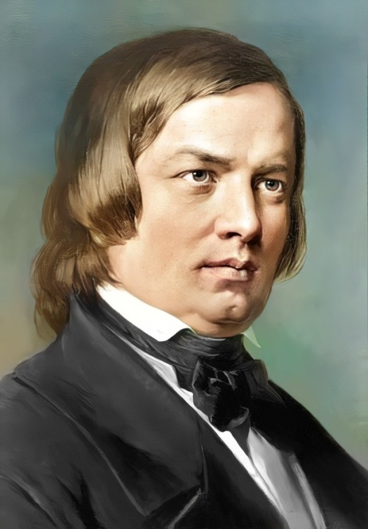

1. История… «В одной деревушке жил крестьянин. Он имел землю, где выращивал урожай (слушаю дополнения детей…) овощей, фруктов, злаковых, а также небольшую ферму, где жили (дополнения детей…) лошади, коровы, козы, куры и петухи. Большое было хозяйство у крестьянина. Много работы было у него. Но не смотря на усталость, он всегда был веселым и радостным….

Как вы думаете, почему?  (Ответы детей)

Потому, что он знал, что, собрав весь свой урожай осенью, он и его семья не останется голодной. Будут продукты в закромах и деньги, на которые семья будет жить до следующего урожая.  Поэтому он возвращался с работы всегда веселый. А когда нам весело что мы любим делать? (ответы детей…) Танцевать и петь.  И наш знакомый крестьянин тоже любил петь.  Вот такую песенку он сочинил, и любил ее напевать».

1. Я проговариваю текст в ритме  этого музыкального произведения со словами, и на доске, по порядку выкладываю картинки тех персонажей, о ком поется. (мнемо-карты) Иду, иду, веселый я домой,

По лесу и по полю я иду домой.

Иду, иду веселый я домой,

И бабочки,



и птички

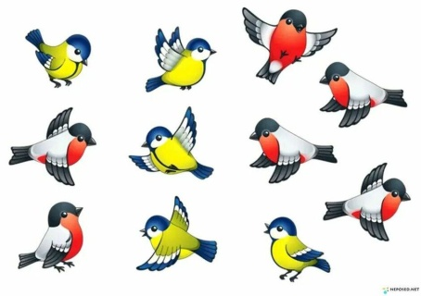

вьются надомной.

Туда, туда, пойдем мы все туда.

Иду, иду, веселый я домой

И солнышко



сияет в небе надомной.

Туда, туда. пойдем мы все туда….

Иду, иду, веселый я домой

И песенка веселая всегда со мной.

1. 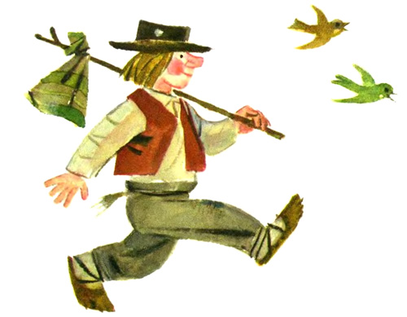Разучиваем с ребятами текст песенки, опираясь на мнемо-карты. Они  помогают быстро запомнить текст. Декламируя стихи, дети сопровождают хлопками в ладоши. Такой прием использования речи и движения позволил детям легко усвоить ритмический рисунок. **(видео)**

СЛАЙД 2

В движениях передаем содержание того, о чем поем. Таким образом у ребят идет      яркое и образное запоминание последовательности частей в музыке.**(видео)**

Говорю детям, что эту песенку услышал композитор Роберт Шуман, и написал музыкальное произведение, которое так и назвал «Веселый крестьянин

СЛАЙД 3

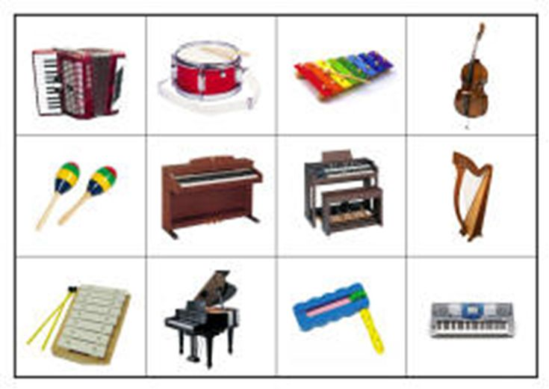

1. Предлагаю ребятам подобрать музыкальные инструменты из предложенных, для музицирования, 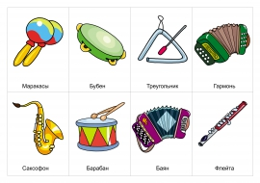 так же опираясь на мнемо-карты. Обговариваем какому образу какой инструмент подойдет, тем самым распределяя партии. Закрепляем что, когда и как звучит.
2. Исполняем как аккомпанемент к песенке со словами.
3. Когда ребята запомнят порядок исполнения, и будут исполнять ритмично, слова уже не произносим.

Таким образом рождается оркестровка произведения, путем активного восприятия музыкального произведения через сказочный образ, речевую декламацию сочиненного текста со звучащими жестами (хлопки, шлепки и т.д.) и импровизационные движения в изображении заданных образов. Детям предоставляется возможность выбора инструментов, что очень важно в развитии музыкальной фантазии.

**Музыкально-литературная гостиная, посвящённая жизни и творчеству П.И.Чайковского.**

**Цели:**

1. Формирование основ музыкальной культуры дошкольников через приобщение к музыке великого русского композитора П.И. Чайковского.

**Задачи:**

1.Расширить представления детей о жизни и творчестве П.И.Чайковского.

2.Способствовать развитию творческих способностей детей через совместное музицирование.

 3.Обогащать словарный запас, расширять кругозор детей.

4.Воспитывать любовь и уважение к русской культуре.

**Оформление:**

 портрет П.И.Чайковского на экране, ширма с фотографиями и репродукциями картин и нот, детские  музыкальные инструменты.

***Звучит Марш из балета «Щелкунчик». В зал входят дети и гости.***

**Музыкальный руководитель:**Здравствуйте, уважаемые слушатели!

  Сегодня в нашем детском саду вновь открывает двери музыкальная гостиная, место, где собираются друзья и знакомые, чтобы послушать музыку, поговорить о ней и поиграть на музыкальных инструментах.

**Слайд 1**

**Чей портрет вы видите на экране? (Ответы детей).**

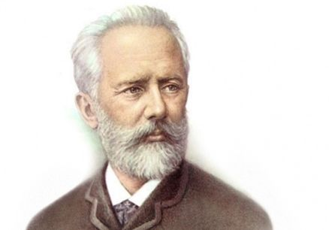**Музыкальный руководитель*:***Верно. Это портрет Петра Ильича Чайковского - великого русского композитора. Именно о нём, о его жизни и творчестве мы сегодня поговорим. Конечно, мы сможем услышать только самую маленькую частичку огромного мира музыки Петра Ильича Чайковского.

Родился Пётр Ильич в 1840 году (а это почти 200 лет назад)на Урале, в городе Воткинске.

Отец композитора был горным инженером и директором сталелитейного завода. Илья Петрович, так звали отца, очень любил свою жену и детей. А их было немало. Посмотрите на фотографию (фотография на ширме), какая большая была семья. А вот и сам Петр Ильич (показываю на фотографии). Он стоит около мамы, которую нежно любил.

Петя рос в семье, где царили любовь и уважение. Родители Петра не были музыкантами, но очень любили музыку, сами играли на музыкальных инструментах - папа на флейте, а мама на арфе и фортепиано. И ещё родители устраивали музыкальные вечера, почти как наша гостиная! В их доме всегда звучала музыка!

Когда Пете исполнилось 8 лет его родители переехали сначала в Москву, а потом и в столицу.

**А кто-нибудь знает, какой город был столицей России 200 лет назад?**

**( Ответы детей).**

**Музыкальный руководитель*:***Столицей был город, - Санкт-Петербург.

**Слайд 2** 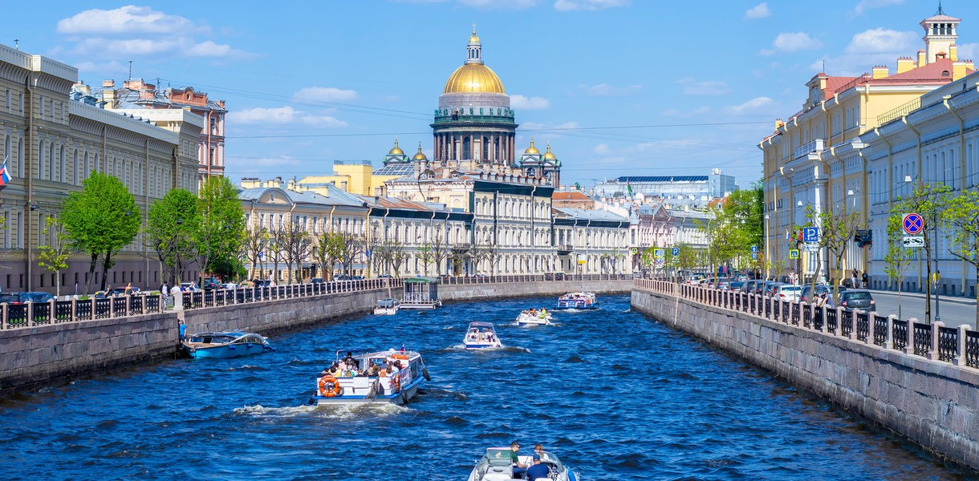

И здесь маленький Петя учился. Но совсем не в музыкальной школе, а в Императорском училище правоведения.

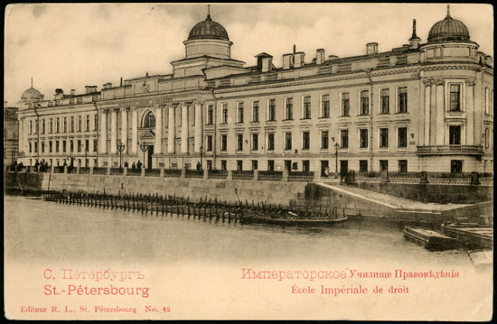**Слайд 3**

Родители хотели, чтобы Петя стал юристом. И он стал им. И несколько лет служил юристом. А музыка была просто его увлечением. Но каким увлечением!

Только когда Петру Ильичу исполнился 21 год, он поступил в Петербургскую Консерваторию, и был одним из самых первых её учеников. Наконец, он занимался любимым делом – изучал музыку и сочинял!

И сочинял много. Он был очень трудолюбивым.

Постепенно музыку Чайковского узнают в России и за рубежом. Он много путешествует. Его приглашают на гастроли в Европу, Америку, где с восторгом встречают.

За свою не очень долгую жизнь, а прожил он 53 года, Петр Ильич написал много серьёзной музыки – это и оперы, и балеты, и произведения для симфонического оркестра и отдельных инструментов, и произведения для голоса, для хора!

Как вы знаете, писал он музыку и для детей.

**Кто может назвать его самый известный сборник пьес для детей? (Ответы детей).**

**Музыкальный руководитель*:***Верно. Детский альбом.

**Слайд 4**

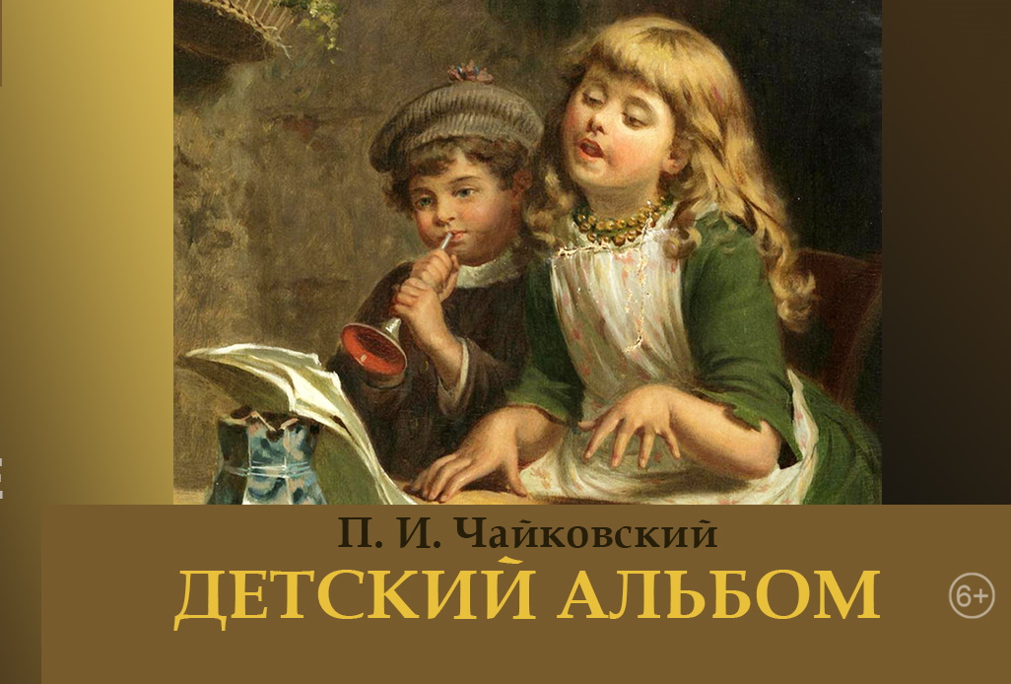А вам бы, наверное, хотелосьзаглянуть в его дом, и получше узнать, каким ребёнком был Петр Ильич, как зарождалась в нём любовь к музыке? (Ответы.)

Об этом мы узнаем из небольшого фильма.

**Документальный фильм о детстве П.И.Чайковского**

**Музыкальный руководитель*:*** Итак, «Детский альбом».Петр Ильич посвятил этот сборник своему любимому племяннику Володе Давыдову. В этом сборнике 24 пьесы для фортепиано, разного характера и содержания. Некоторые из них мы уже слушали.

**Какие пьесы из «Детского альбома» вы можете назвать? (Ответыдетей).**

**Музыкальный руководитель:**Одну из них – «Немецкую песенку»- мне помогут сыграть ребята из группы.

*(Дети берут инструменты. Выстраиваются.)*

**Музыкальный руководитель:**Пётр Ильич Чайковский «Немецкая песенка».

***«Немецкая песенка»***

  (Дети играют на музыкальных инструментах)

**Музыкальный руководитель:**Спасибо, ребята!

Петр Ильич очень много путешествовал, но часто повторял, что любит только Россию и никогда не покинет родину надолго. Любил её культуру, традиции. Любил русскую природу! Вместе с ней печалился осенью и радовался весне, когда прилетают певчие птицы и рассыпают в поднебесье свои трели. В «Детском альбоме» есть пьеса, которая называется

«Песня жаворонка». И я вам её сейчас исполню. Но прежде, мы послушаем стихи русских поэтов об этой сладкозвучной весенней птичке.

[**Жаворонок**](https://www.google.com/url?q=http://russian-poetry.ru/Poem.php?PoemId%3D13587&sa=D&source=editors&ust=1654782266741327&usg=AOvVaw2XOrxy5Y91SuCK8kkZPuzl) 

Светит солнце, воздух тонок,

Разыгралася весна,

Вьётся в небе жаворонок -

Грудь восторгами полна!

Житель мира - мира чуждый,

Затерявшийся вдали, -

Он забыл, ему нет нужды,

Что творится на земли.

Он как будто и не знает,

Что не век цвести весне,

И беспечно распевает

В поднебесной стороне...

*C.Е.Раич*

[**Жаворонок**](https://www.google.com/url?q=http://russian-poetry.ru/Poem.php?PoemId%3D21745&sa=D&source=editors&ust=1654782266743385&usg=AOvVaw3TLolATFC-_R-m7ihUsUhJ)

Так беззаботно, на лету

Он щедро сыплет трели,

Взвиваясь круто в высоту

С земли — своей постели.

Среди колосьев он живет.

Его домишко тесен,

Но нужен весь небесный свод

Ему для звонких песен.

*С.Я.Маршак*

[**Жаворонок**](https://www.google.com/url?q=http://russian-poetry.ru/Poem.php?PoemId%3D9806&sa=D&source=editors&ust=1654782266745032&usg=AOvVaw3ElRdNYp57mYEDyDYLkOsa)

На солнце темный лес зардел,

В долине пар белеет тонкий,

И песню раннюю запел

В лазури жаворонок звонкий.

Он голосисто с вышины

Поет, на солнышке сверкая:

Весна пришла к нам молодая,

Я здесь пою приход весны.

Здесь так легко мне, так радушно,

Так беспредельно, так воздушно;

Весь Божий мир здесь вижу я.

И славит Бога песнь моя!

*В.А.Жуковский*

***Музыкальный руководитель:*** Как точно и красочно описали поэты певчую птичку. А вот сейчас мы услышим, как Пётр Ильич изобразил жаворонка в «Детском альбоме». Итак, «Детский альбом», «Песня жаворонка».

**«Песня жаворонка»**

*(исп. музыкальный руководитель)* 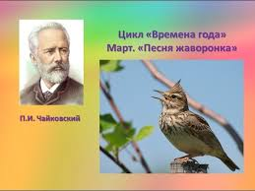

**Музыкальный руководитель:**Музыку Петра Ильича хорошо знают и любят не только в России, но и во всем мире.И, наверное, главный секрет его музыки – это чарующие, напевные мелодии, проникающие в душу, и заставляющие сердца людей откликаться и быть чуточку добрее.

До новых встреч!

***Под музыку из балета «Щелкунчик» дети и гости выходят из зала.***

**Музыкальная гостиная «На концерте классической музыки»**

**австрийский композитор Ф.П.Шуберт**

**Пояснительная записка**

Классическая музыка помогает осваивать мир человеческих чувств, эмоций. Сила ее воздействия заключается в том, что она способна передать смену настроений, переживаний, оттенки эмоционально-психических состояний человека. Ребенок очень восприимчив ко всему подлинному, прекрасному и уже в раннем детстве важно дать детям почувствовать настроения, переживания, выраженные в музыке, обогатить их яркими музыкальными впечатлениями.

Общение с классической музыкой развивает интерес, любовь к ней, повышается музыкальная восприимчивость, зачатки музыкального вкуса. Развитие у детей эмоциональной отзывчивости и эмоционально-оценочного отношения к музыке ведет к проявлениям предпочтений, желанию слушать музыкальные произведения.

Музыкальное воспитание дошкольников осуществляется не только во время непосредственно организованной музыкальной деятельности, праздников, развлечений, но и в часы досуга, самостоятельных игр, во время утренней гимнастики и т.д. Музыка может окружать ребенка почти постоянно, не ограничиваясь рамками специально организованных форм.

На предварительных занятиях дети знакомились с составом симфонического оркестра. Изучали отдельные инструменты.

**Предварительная работа:**

Знакомство с некоторыми биографическими сведениями из жизни Франца Шуберта;

Слушание отдельных произведений на музыкальных занятиях.

**Цель:**

Ознакомление детей и родителей  с  творчеством австрийского композитора Франца Шуберта и его произведениями.

**Задачи:**

Познакомить детей с музыкальными произведениями великого австрийского композитора Ф.П. Шуберта.

Создавать условия для получения слушателями  удовольствия от общения с классической музыкой, представляя слуховые образы зрительным.

Прививать навыки культуры слушания классической музыки.

**Оборудование:**

Мультимедиа установка, экран, презентация к конспекту.

**Ход мероприятия.**

**Музыкальный руководитель:** Здравствуйте, ребята. Сегодня мы с Вами оказались на концерте классической музыки. Концерт посвящен юбилею 220 лет со дня рождения великого Австрийского композитора Франца Петера Шуберта. Будем знакомиться с его музыкой.

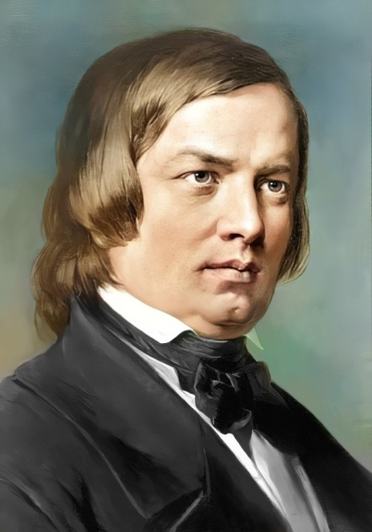(Слайд 1)

**Музыкальный руководитель:** Как вы думаете, ребята, что может музыка?

**Дети:** Учить, рассказывать, воспитывать.

**Музыкальный руководитель:** Правильно ребята! Еще музыка может увлекать, заставлять переживать, думать.

Франц Шуберт родился в 1797 году в предместье Вены - Лихтенталь. Отец его, школьный учитель, происходил из крестьянской семьи. Мать была дочерью слесаря. В семье очень любили музыку и постоянно устраивали музыкальные вечера. Отец играл на виолончели, а братья на различных инструментах.

Что за неисчерпаемое богатство

Мелодического изобретения

Было в этом безвременно окончившим

Свою карьеру композитору!

Какая роскошь фантазии

И резко очерченная самобытность.

Так писал П.И. Чайковский о Шуберте.

Франц Шуберт написал около шести сотен вокальных композиций, и это при том, что гениальный композитор ушёл из жизни весьма молодым, в возрасте тридцати одного года. Если бы он прожил дольше, мы, без сомнения, могли бы насладиться ещё большим числом его произведений.

Ave Maria! Пред Тобой  
Чело с молитвой преклоняю...  
К Тебе, заступнице святой,  
С утёса мрачного взываю...  
Людской гонимые враждою,  
Мы здесь приют себе нашли...  
О, тронься скорбною мольбою  
И мирный сон нам ниспошли!

**Музыкальный руководитель:** Послушайте пожалуйста одну из песен этого Великого композитора.

**Звучит песня «Ave Maria»**

**Музыкальный руководитель:** Ребята, какой характер у этой песни?

Какие инструменты ее исполняют?

**Музыка воздушная, светлая, грустная. Исполняет голос с фортепиано.**

**Музыкальный руководитель:** Правильно. Каждый куплет песни начинается небольшим вступлением и завершается заключением, построенным на одном и том же музыкальном материале - мягко звучащих мерно чередующихся восходящих (к небесам) и нисходящих (на землю) аккордах. На фоне этих аккордов звучит поистине неземной красоты мелодия.

"Ave Maria" Шуберта, безусловно, принадлежит к тем шедеврам, которые покоряют сердца слушателей при первом знакомстве с ними.

Изрядная часть написанных Шубертом произведений была опубликована спустя много лет после его смерти.

Единственный концерт, состоявший из исполнения произведений Шуберта, прошедший при жизни композитора, состоялся в 1828 году в австрийской столице. Он прошёл тихо, без освещения в прессе. На деньги, вырученные с вышеупомянутого концерта, Шуберт приобрёл себе рояль.

Но печали не уместны!

И тоска не для него!..

Был бы голос! Ну а песни

Запоются! Ничего!

Так же Шуберт писал симфонии (это произведения для симфонических оркестров. Мы помним с Вами какие инструменты входят в симфонический оркестр? Дети: Скрипка, виолончель, и т.д.) (Слайд 2)

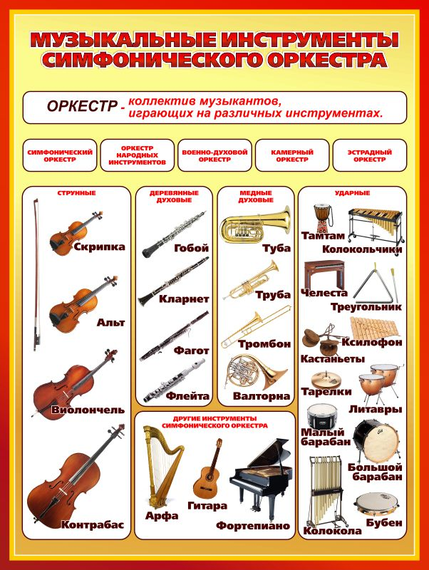

Интересна своей историей одна из симфоний «не оконченная» № 8.

Рукопись была сохранена другом Шуберта. После Шуберт к симфонии не возвращался, причины прекращения работы над ней неизвестны. Не исключено, что 3-я и 4-я часть симфонии были попросту утрачены, так как рукописи её хранились у других людей.

Звучит главная тема симфонии.

**Учитель:** Ребята, какой характер у этого произведения? Настроение? Темп? Какие инструменты вы слышите?

**Музыка подвижная, пульсирующая. Исполняет симфонический оркестр.**

Всего за свою короткую жизнь Франц Шуберт сочинил более тысячи различных произведений.

Уже к девятнадцати годам Шуберт сочинил более четверти тысячи песен.

В отдельные дни он создавал до десятка песен! Музыкальные мысли рождались непрерывно, композитор едва успевал заносить их на бумагу. А если ее не было под рукой, писал на оборотной стороне меню, на обрывках и клочках. Нуждаясь в деньгах, он особенно страдал от недостатка нотной бумаги. Заботливые друзья снабжали ею композитора. Музыка посещала его и во сне.

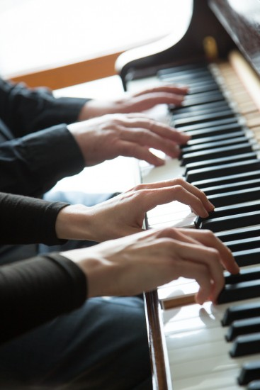 Наряду с вальсом Шуберт охотно сочинял **марши**. Подавляющее большинство шубертовских маршей предназначено для ф-но в 4 руки.

(Слайд 3)

**Звучит Марш Шуберта**

**Музыкальный руководитель**: Ребята какой характер у этого произведения? Темп?

**Музыка четкая, отрывистая.** **Темп быстрый, стремительный. Характер веселый, задорный**

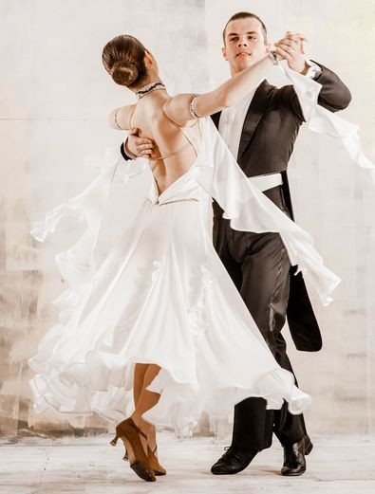Танцы Шуберт создавал всю жизнь, огромное их количество было сымпровизировано на дружеских вечерах («шубертиадах»).

Господствующее место среди них, бесспорно, занимает **вальс** – «танец века» (Слайд 5)

**Звучит «Вальс» Шуберта**

**Музыка легкая, танцевальная, радостная, светлая.**

**Музыкальный руководитель:**Итак, ребята, мы с Вами побывали на концерте классической музыки австрийского композитора Франца Шуберта.Всегда внимательно относитесь к классическим произведениям. Такая музыка воспитывает нас и помогает прикоснуться к прекрасному.

А я прощаюсь с Вами. До скорых встреч в нашей гостиной.